**Notes Régates Open 5.70**

**Harmonic**

**Saison 2014**

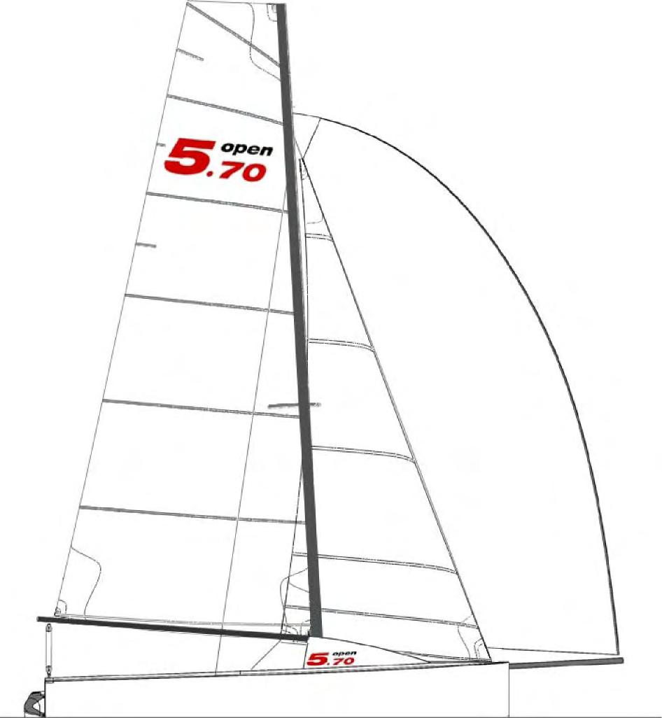

**Bol d’Or Mirabaud :**

Enregistrement avant 17H le jeudi.

Route, passer par Annemasse, via l’autoroute Possibilité de passer au oied du Salève, ou par La Roche sur Foron, c’est pareil.

A la Roche, prendre la direction de Genève. L’artère principale d’Anemase se prolonge sur celle de Genève, juste entrecoupée par la douane. Compter une heure de route.

Dès la visue du jet d’eau, tourner sur la droite, pour aller à Port Noir.

Eviter les heures d’affluence avec le bateau à remorque, c’est chaud. Tester le jeudi matin 7 / 8 heures. Cela permettrait de traverser la ville sans trop de circulation, et de se mettre à l’eau peinard. Attention, si on arriver tard pour la mise à l’eau / appontage du voilier, on n’a pas de place pour se mettre à l’eau. On va se retrouver au fond d’une travée, empilé avec d’autre voiliers, et il faudra alors se lever tôt pour évacuer le bouchon…

Lors de ma première régate, j’ai pas trouvé ma position sur la ligne de départ. A marquer sur mon pense-bête.

Feuille de route, c’est un gros plus à remplir, à la barge du Bouveret, comme à l’arrivée. Le commité de course a mis du temps à me retrouver dans le classement, je pense que c’est à cause de ça.

Deux routes ont été principalement prise par les voiliers, celle au plus court par la cote Est, et celle par le large de Lausane. On a pris Lausane, pour plusieurs raisons :

-Clapot, on pensait qu’il y en avait moins au large de Lausane, car au vent, donc moins d’eau pour en former… pas évident, on a vu ça en redescendant sur Lugrin / Evian. Le clapot était identique.

-Ben on a suivi le troupeau… de visu, c’était la route la plus utilisée.

-Au large de Lausane, on devine le bout du lac. L’erreur, c’est qu’on voit principalement Villeneuve.

Pour info, Ddamien nous à mis 45mn en prenant la route Cote Est…

Le bouveret, pour le viser correctement, il faut repèrer les deux bandes des carrières, sur la gauche. Eric voulait viser la bande de gauche, moi celle de droite… fallait viser encore plus à droite !

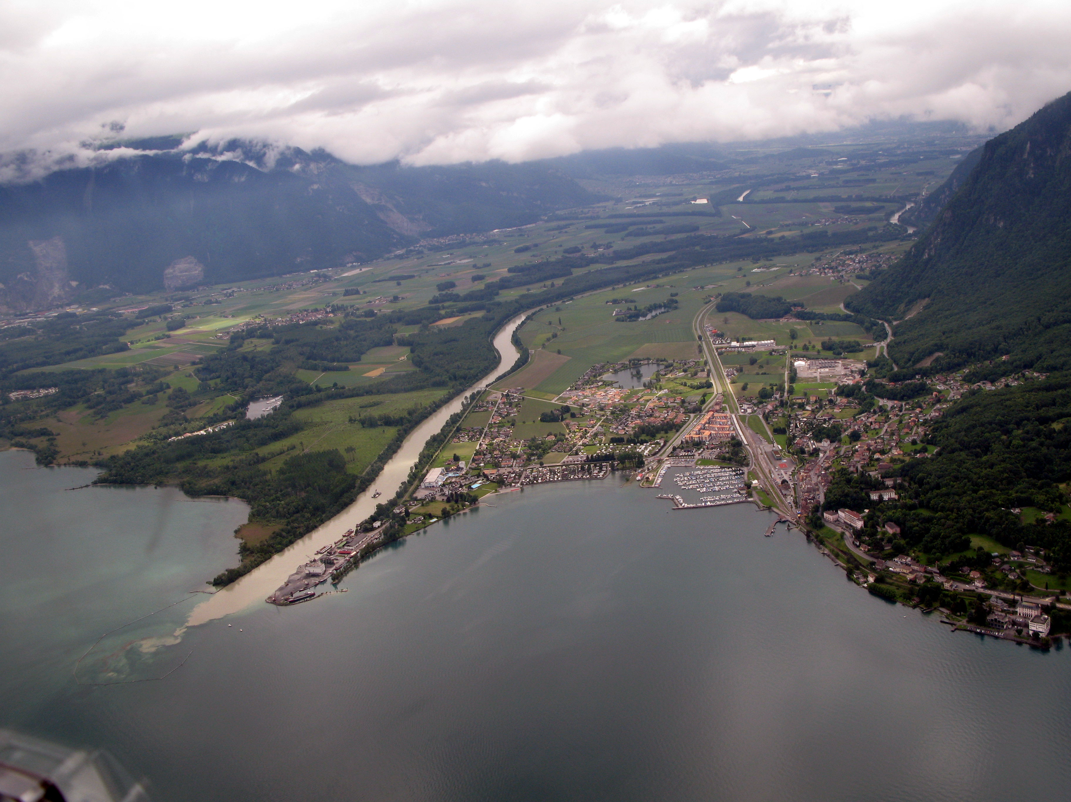

Bouée + barge.

**Arrivé sur le Bouveret :**

attention aux branches / troncs charriés par le Rhône, je me suis pris une grosse branche dans la quille, et une moins grosse dans les safrans. Mais pour la virer des safrans, ça m’a pris bien 3 minutes, avec une pression assez forte pour que j’y aille de toutes mes forces ! (branche de 2m, et vitesse du bateau assez élevée).

**Arrivée de nuit sur Genève :**

Attention, c’est trompeur. Pas la peine d’essayer de voir les deux bouées à éclat de l’arrivée, elles n’éclairent rien ! Et de nuit, on ne voit que Genève, très peu le port. Faut se repèrer à la route, et au faible éclairage du Port Noir sur la gauche.

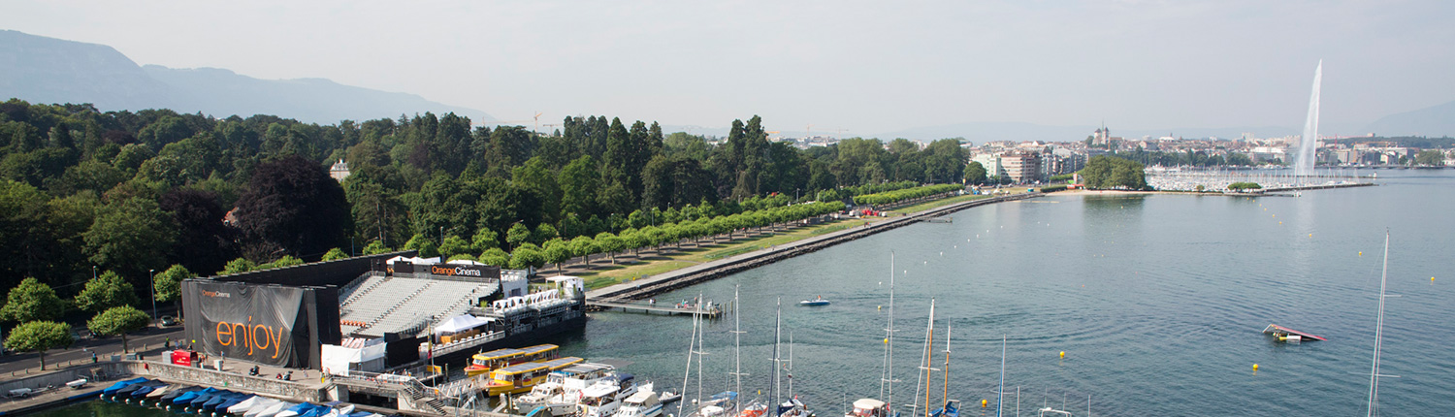

Route nationale

Genève très éclairé de nuit.

Port Noir

Assez près de l’arrivée, on voit le bateau comité, qui luyi est assez bien éclairé, et (de mémoire), une sorte d’écran.

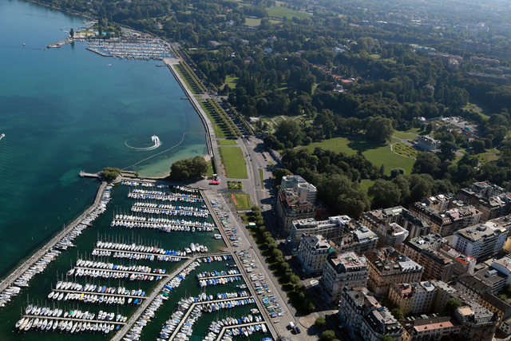

Port Noir

Route nationale

Genève très éclairé de nuit.

**Après l’arrivée :**

Voir à se mettre à quai vers la grue / pompe à essence. De nuit, cela c’est avéré être le bon choix.

Grutage de nuit à faire avant minuit. Le responsable de la grue ne travail pas forcément tard, et le gardien de nuit est très pris pour la régate.